Tiltu pārvaldīšanas kārtība
Ropažu novads

Tiltu galvenās inspekcijas

KĀRTĪBA NR.2

Sagatavotājs: Ropažu novada pašvaldība, reģistrācijas numurs 90000067986

Darbības lauks
Metodika jaunbūvju, rekonstruētu vai ekspluatācijā esošu tiltu, ceļa pārvadu, viaduktu, estakāžu, tuneļu un lielo caurteku (L=>2.0m) (turpmāk – tilti) inspekcijai ar mērķi noteikt būves tehnisko stāvokli un drošību.
Galvenās inspekcijas mērķis ir noteikt galveno konstrukciju bojājumus un defektus, kas ietekmē būves nestspēju, satiksmes drošību vai Tilta caurlaides spēju turpmāko piecu gada laikā, kā arī noteikt defektus, kas attīstoties var palielināt Tilta uzturēšanas izdevumus, vai arī nelabvēlīgi iedarbojas uz apkārtējo vidi, vai ietekmē Tilta izskatu.

2. Normatīvu norādes

Par pamatu metodikas izstrādē izmantoti VSIA Latvijas valsts ceļi izdotā “Tiltu inspekcijas rokasgrāmata” (2007), LBN 405-21 “Būvju tehniskās apsekošanas būvnormatīvs” un Latvijas standarts LVS 190-11:2009 “Tiltu inspekcija un pārbaude ar slodzi”, VAS Latvijas valsts ceļi izdotās “Tiltu specifikācijas 2020”, VAS Latvijas valsts ceļi izdotā “Tiltu inventarizācijas rokasgrāmata (2014)”, VAS Latvijas valsts ceļi izdotās “Ceļu specifikācijas 2019”, Ropažu novada pašvaldības ielu un ceļu ikdienas uzturēšanas darbu specifikācijas, Vangažu pilsētas ielu uzturēšanas un lietošanas kārtība.

3. Galvenās inspekcijas veikšana

Galvenās inspekcijas darba uzdevums un pakalpojuma apjoms, saskaņā ar Pielikumu Nr.1 “Darba uzdevums un pakalpojuma apjoms”. Galveno inspekciju veic visām Tilta konstrukcijām (ieskaitot elementus, kas atrodas ūdenī), kā arī ceļa uzbērumam Tilta pieejās un uzbēruma nogāzēm. Inspekcija jāveic arī konstruktīvo elementu pārsegiem (piem. trošu aizsargapvalkiem, balstīklu aizsargapvalkiem, šahtu pārsegumiem u.t.t.). Tilta konstrukcijas apskati veic no tuvas distances – “rokas stiepiena” attālumā, dienas gaismā vai tai līdzīgos apstākļos. Izņēmuma gadījumā, ja paredzams, ka defekti un bojājumi būs labi saskatāmi, tad pie ļoti laba apgaismojuma, bojājumu var novērtēt no attāluma, kas nav lielāks par 3m.
Par galvenās inspekcijas rezultātiem sastāda atskaiti, saskaņā ar Pielikumu Nr.2 “Galvenās inspekcijas tipveida formas”.
Inspekcijas atskaites formā – Inspekcijas shēma, saskaņā ar Pielikumu Nr.3 “Inspekcijas shēma” :
Ar ballēm no 0 līdz 4 tiek novērtētas Tilta konstrukciju bojājumu pakāpes.
Bojājumu pakāpes novērtējums :
0 - defektu nav
1 - Niecīgs bojājums vai defekts, kad nav nepieciešami remonta darbi nākamo 10 gadu laikā.
2 - Vidējs vai mazs bojājums vai defekts - nepieciešami remonta darbi nākamo 4 - 10 gadu laikā.
3 - Nopietns bojājums vai defekts - nepieciešami remonta darbi nākamo 1 - 3 gadu laikā.
4 - Kritisks bojājums vai defekts - nepieciešami remonta darbi 0 - 1/2 gada laikā.
Ar burtiem C,T,M,A tiek novērtētas Tilta konstrukciju bojājumu sekas.
Bojājumu seku novērtējums :
C – Bojājums vai defekts, kas ietekmē nestspēju.
T – Bojājums vai defekts, kas ietekmē satiksmes drošību.
M – Bojājums vai defekts, kas ietekmē uzturēšanas izmaksas.
A – Bojājums vai defekts, kas ietekmē vidi/estētiku.
Par prioritāri novēršamiem darbiem tiek uzskatīti bojājumi, kas novērtēti kombinācijā 4C,4T,3C,3T un pārējie bojājumi izvērtējami individuāli, ievērojot bojājuma ietekmi uz konstrukciju kopumā izmaksas, satiksmes intensitāti, un citus sociāli ekonomiskos faktorus.
Pamatojoties uz Inspekcijas shēma norādīto, tiltu inspektors Inspekcijas atskaites formā – Rekomendācijas (Skat. Pielikums Nr.2, Rekomendācijas) izvērstā veidā apraksta Inspekciju shēmā konstatētos bojājumus un to novērtējumu, nosaka to novēršanas termiņus un prioritāti.
Nepieciešamības gadījumā inspektors var nozīmēt papildus speciālo inspekciju, lai padziļināti izpētītu bojājumu cēloni un ietekmi uz konstrukciju. Par tās apjomiem un termiņiem tiltu inspektors norāda galvenās inspekcijas atskaites formā – Slēdziens (Skat. Pielikums Nr.2, Slēdziens)

4. Defektu novēršanas organizēšana

Ropažu novada pašvaldība apkopo Tiltu inspekcijās konstatētos defektus kopējā tiltu saraksta tabulā (tilta defekts, cēlonis, rekomendācijas, novēršanas termiņš un iespējamās izmaksas) saskaņā ar Pielikumu Nr.4 “Ropažu novada pašvaldība galveno inspekciju rezultātu kopsavilkums”, kas izmantojama atskaišu, pārskatu, pašvaldības attīstības plānošanas dokumentu un budžeta projekta vai budžeta grozījumu sagatavošanā.

Defektu novēršanas darbu veidi sadalīti divās grupās :
- Tiltu ikdienas uzturēšanas darbi, saskaņā ar VSIA Latvijas valsts ceļi izdotām “Ceļu specifikācijas 2019” 9.punktu;
- Ilgtermiņa (iepirkuma procedūras) remontdarbi saskaņā ar VSIA Latvijas valsts ceļi izdotām “Tiltu specifikācijas 2020” S9.punktu, vai izstrādātu būvprojektu.

Par tiltu ikdienas uzturēšanas darbu veikšanu PSIA “Garkalnes Komunālā serviss” ir noslēgusi līgumus ar komersantiem. Līgumos ir iekļauti biežāk sastopamo defektu novēršanas darbi. Gan tiltu inspekcijās, gan veicot tiltu ikdienas uzturēšanas prasību izpildes kontroli, konstatētie defekti tiek apkopoti un novērtēti. Esošo līgumu ietvaros tiek novērsti tie defekti, kuri ir novēršami ar ikdienas uzturēšanas darbiem.

Ilgtermiņa (iepirkuma procedūras) remontdarbi, kur būtisku vai sarežģītu defektu detalizētai novērtēšanai pieaicina būvkomersantu ar atbilstoši sertificētiem tiltu speciālistiem, kurš atbilstoši galvenās tiltu inspekcijas norādījumiem (Rekomendācijām) veic tiltu speciālo inspekciju, izstrādā būvprojektu vai sagatavo remonta darbu uzdevumu. Remontdarbu veidiem, kas nav izpildāmi uzturēšanas darbu līguma ietvaros, tiek plānoti un realizēti remontdarbu iepirkumi.

Ropažu novada pašvaldība inženieris veic uzturēšanas darbu kontroli un novērtē to atbilstību noteiktajām prasībām, bet remontdarbu uzraudzībai tiek piesaistīts sertificēts tiltu būvuzraugs.

5. Apsekošanas biežums

Galvenās inspekcijas tiek veiktas ar regularitāti ne retāk kā reizi piecos gados, ja tiltu inspektors nav noteicis īsāku termiņu.
Tiltu inspekcijas regularitātes un periodiskuma ievērošanai un plānošanai izstrādāts grafiks, saskaņā ar Pielikumu Nr.5 “Ropažu novada galveno inspekciju grafiks”

6. Prasības tiltu inspektoram

Tiltu inspekcijas var veikt būvinženieris ar pieredzi un speciālām zināšanām par tiltu projektēšanu, aprēķiniem, konstrukcijas nestspējas un atlikušā kalpošanas laika novērtēšanu, kuras apliecina būvprakses sertifikāti, kas ietves kompetences tiltu tehniskā apsekošanā (tiltu inspekcijai), tiltu projektēšanā un tiltu konstrukciju pārbaudē.

Pielikums Nr.1.

DARBA UZDEVUMA UN PAKALPOJUMA APJOMS

- Tiltu saraksts:
  - Tilta nosaukums, atrašanās adrese

- Pamatojums:
  - Tiltiem un caurtekām ekspluatācijas laikā jāveic regulāras inspekcijas, kuru uzdevums ir pārbaudīt to drošumu un spēju veikt projektā paredzētās funkcijas, konstatēt bojājumus un to cēloņus, prognozēt to attīstības ātrumu, dot atzinumu par konstrukcijas vispārējo stāvokli.
- Mērķis:

  - Veikt analīzi un sagatavot sertificētu slēdzienu par tiltu tehnisko stāvokli, nosakot konstatēto bojājumu cēloņus, nepieciešamos uzturēšanas darbus atjaunošanas un, ja nepieciešams, pārbūves darbus, to apjomus un izmaksas.

- Darba sastāvs un metodoloģija:

  - Eksperts veic sekojošus darbus:
    - Dod novērtējumu par tiltu tehnisko stāvokli;
    - Izzina arhīva u.c. organizāciju rīcībā esošo tehnisko dokumentāciju;
    - Veic nepieciešamos tiltu inspekcijas darbus;
    - Tiltiem nosaka ģeogrāfiskās koordinātes ar precizitāti līdz 10m;
    - Aizpilda tipveida formas (Pielikums Nr.2);
    - Veic defektu foto dokumentēšanu un pievieno rakstisku komentāru katram fotoattēlam;
    - Darba izstrādāšanas gaitā radušos jautājumus saskaņo ar Pasūtītāja nozīmēto atbildīgo personu-Projektu vadītāju;
    - Sastāda darba atskaiti;
    - Atskaitēm jāpievieno foto materiāli elektroniskā, kas objekts atsevišķā datne (folder), norādot objekta numuru un nosaukumu;
      - fotoattēli ar komentāriem pdf vidē;
      - fotoattēli JPEG formātā;
    - Izstrādā trīs remontdarbu tāmes- Minimālā, Vidējā un Maksimālā;
    - Sastāda rekomendācijas par veicamajiem pasākumiem, termiņiem.
    - Nosaka tilta vērtību eiro un ilgmūžību;
    - Dod slēdzienu par tilta stāvokli-nestspēju, satiksmes drošību .
  - Tiltu inspekcijas darbi tiek veikti saskaņā ar LBN 405-21 “Būvju tehniskās apsekošanas būvnormatīvs”, standartu LVS 190-11:2009 „Tilta inspekcija un pārbaude ar slodzi” un rokasgrāmatu „Tiltu inspekcijas 2007”, VAS Latvijas valsts ceļi izdotā “Tiltu specifikācijas 2020”, VAS Latvijas valsts ceļi izdotā “Tiltu inventarizācijas rokasgrāmata (2014)”.

- Speciāli noteikumi:

  - Darba atskaites dokumentācija latviešu valodā 1 eksemplārā elektroniski ar drošu elektronisko parakstu.

Pielikums Nr.2
GALVENĀS INSPEKCIJAS TIPVEIDA FORMAS
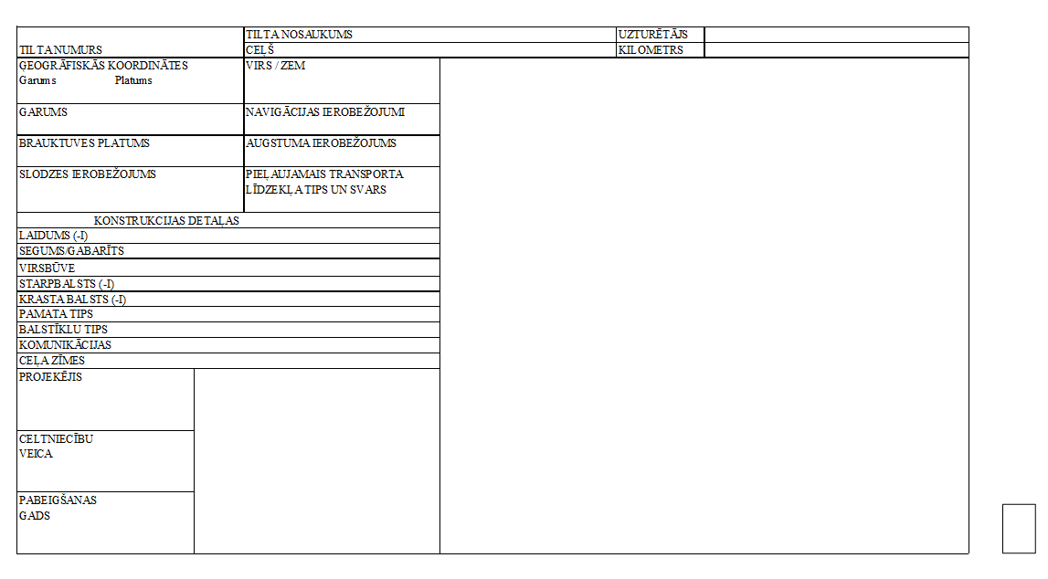

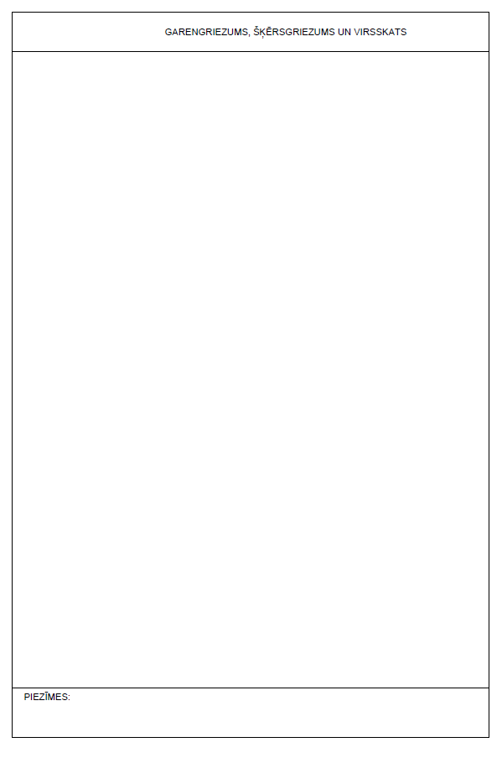

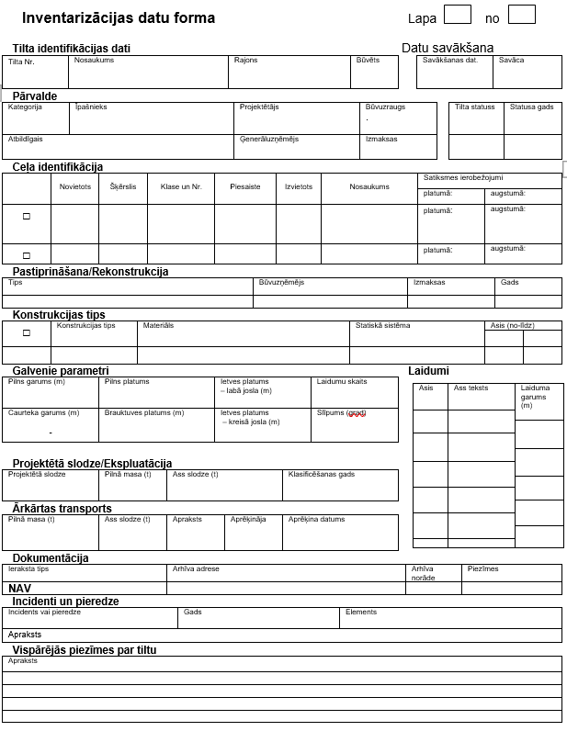

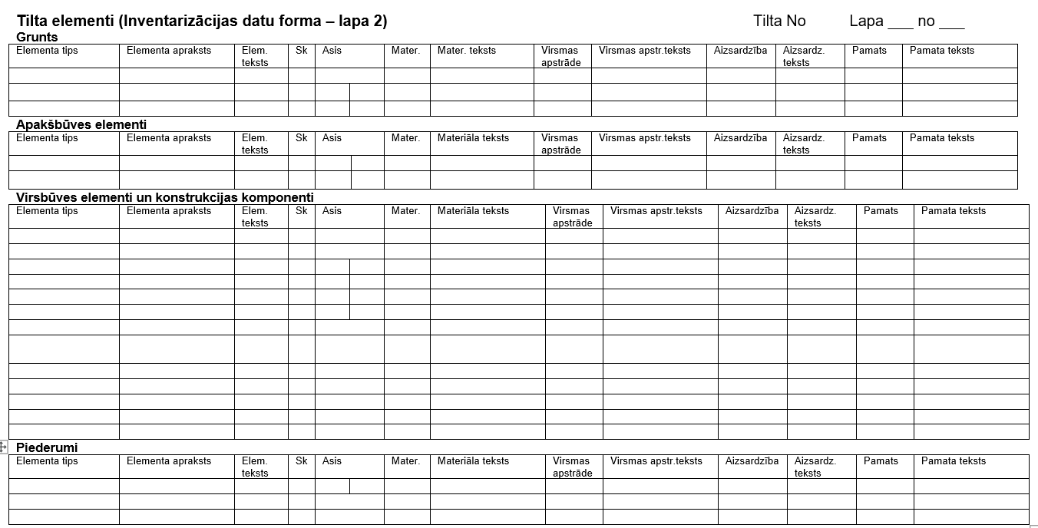

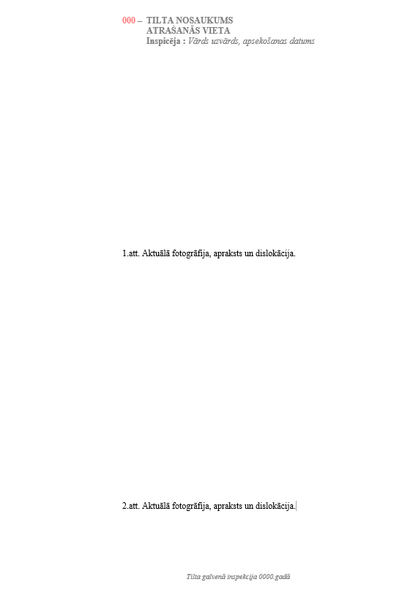

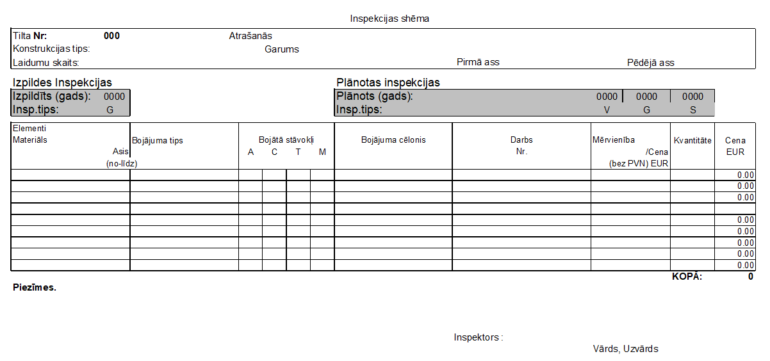

PIELIKUMS

SATURA RADĪTĀJS

Nr. p.k. | Nosaukums
1. | Prognozējamo remontdarbu maksimālo izmaksu tāme
2. | Prognozējamo remontdarbu vidējā izmaksu tāme
3. | Prognozējamo remontdarbu minimālā izmaksu tāme
4. | Tilta ilgmūžība un vērtība
5. | Rekomendācijas
6.  7. | Slēdziens  Būvprakses sertifikāts

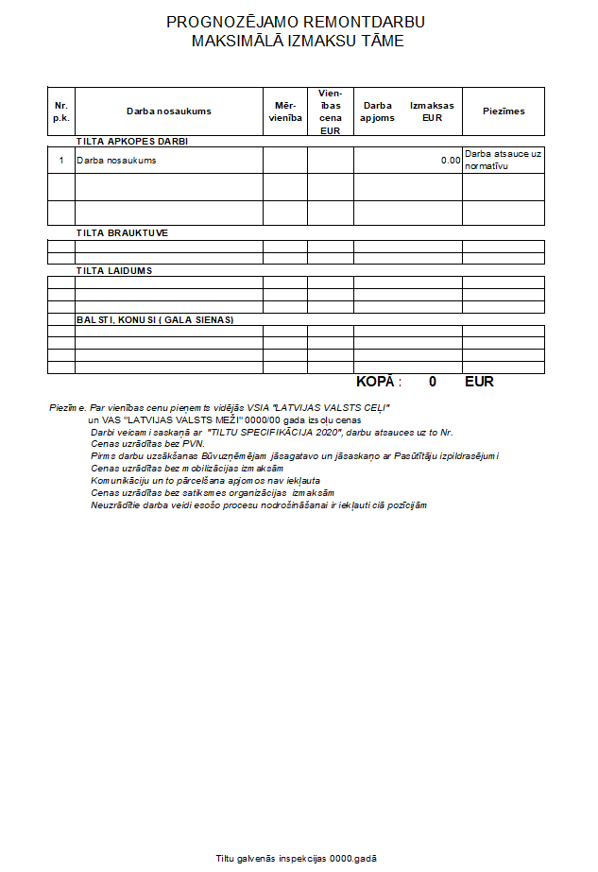

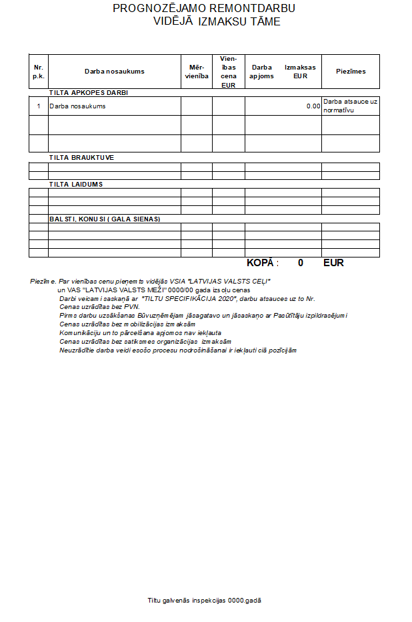

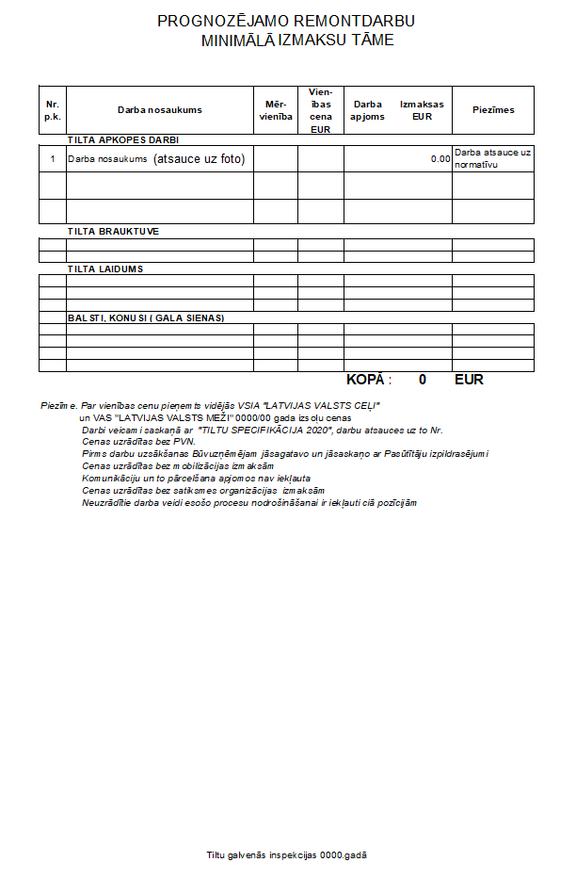

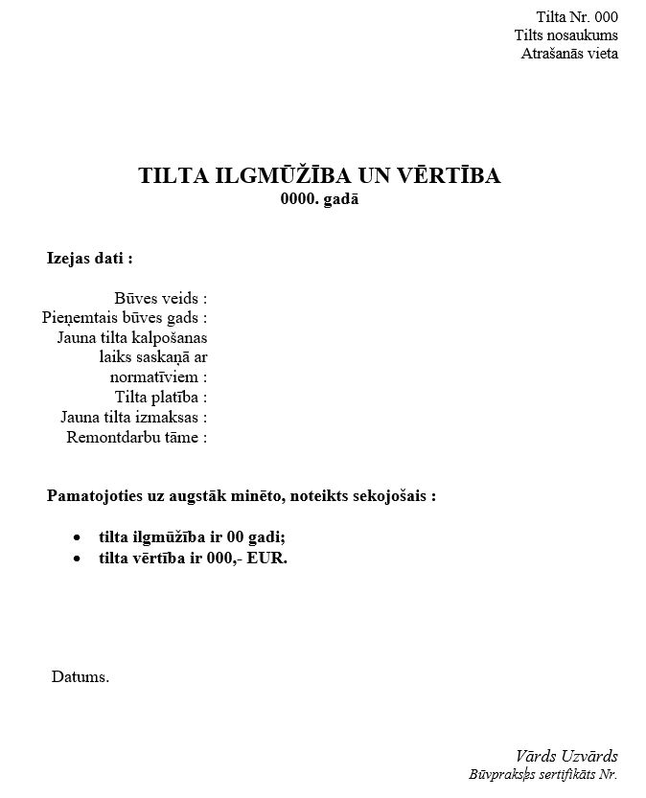

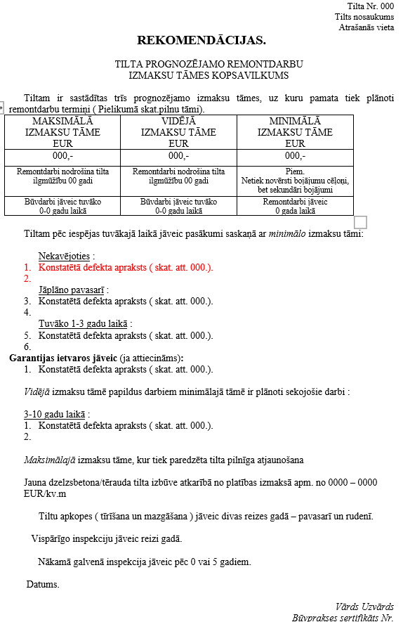

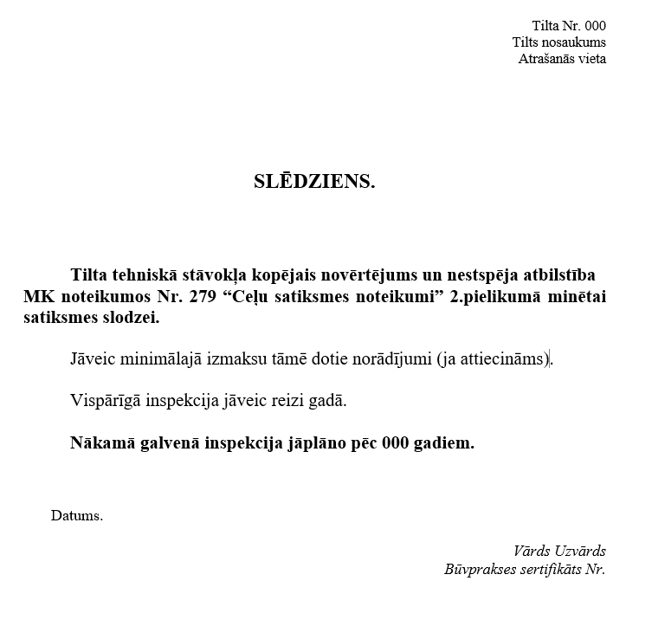

Pielikums Nr.3
Inspekcijas shēma

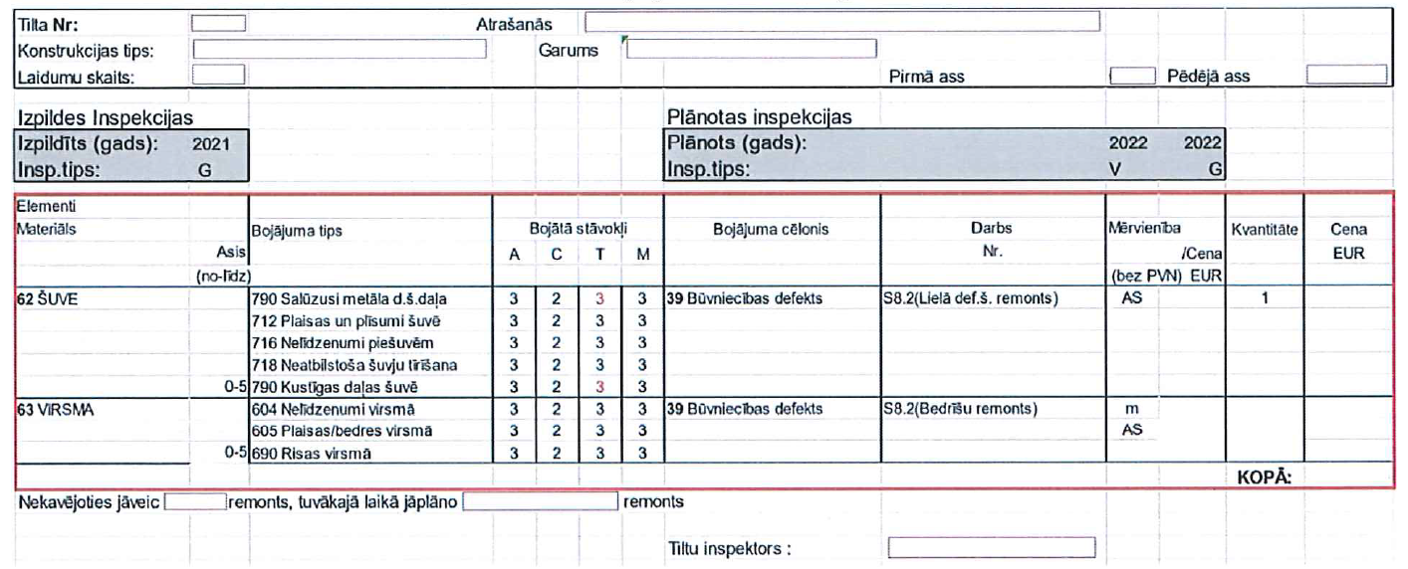
Pielikums Nr.4

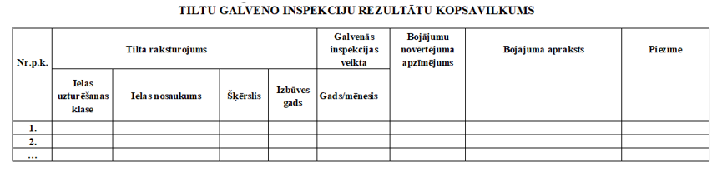

Pielikums Nr.5

